

Nombre del Documento

Versión

FECHA:

|  |  |
| --- | --- |
| **Equipo:** | [Nombre] |
|  |  |
| **Integrantes:** |  |
|  | [Integrante 1] |
|  | [Integrante 2]  [Integrante 3]  [Integrante N] |
|  |  |

Nombre del diagrama Entidad-relación o diagrama de base de datos

Ejemplo:

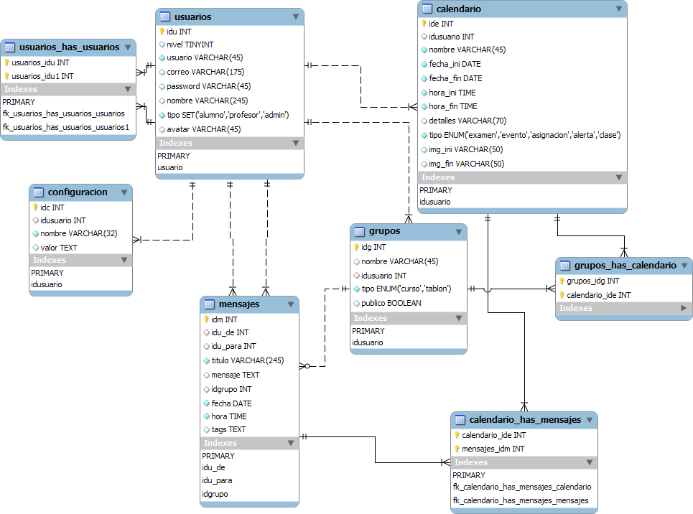

Ilustración .- Nombre del diagrama entidad-relacion